Egzamin ósmoklasisty 2024 ważne daty.


TERMINY I HARMONOGRAM EGZAMINU.
Kiedy egzamin z języka polskiego, kiedy z matematyki, a kiedy z języka obcego nowożytnego.
Harmonogram egzaminu obejmuje 3 różne dni z różnymi przedmiotami, więc warto mieć świadomość, kiedy odbywa się egzamin z danego przedmiotu. Dzięki temu będzie można odpowiednio przygotować się do każdej części egzaminu.
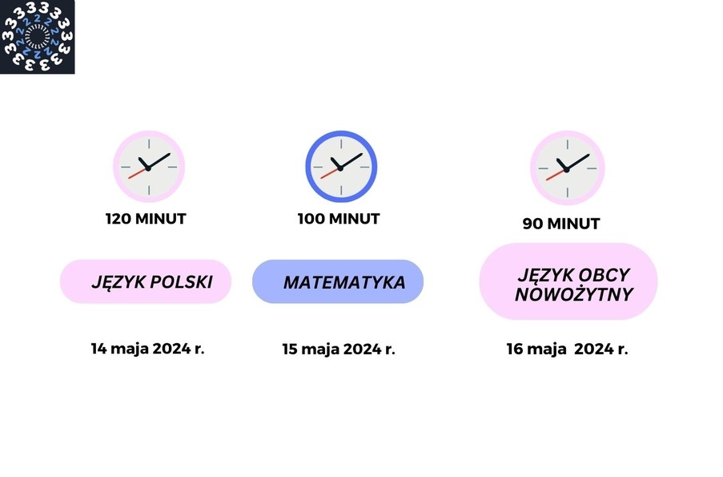

Terminy egzaminu ósmoklasisty w 2024 roku.
Egzamin ósmoklasisty przeprowadza się w dwóch terminach: GŁÓWNYM i DODATKOWYM.
Termin główny i dodatkowy egzaminu ósmoklasisty w 2024 roku.
Do egzaminu w terminie dodatkowym przystępuje uczeń:
1) który nie przystąpił do egzaminu w terminie głównym z przyczyn losowych lub zdrowotnych
2) który przerwał lub któremu przerwano i unieważniono egzamin ósmoklasisty z danego przedmiotu lub przedmiotów w terminie głównym (również z przyczyn losowych lub zdrowotnych)
3) któremu dyrektor OKE lub dyrektor CKE unieważnił egzamin z danego przedmiotu lub przedmiotów w terminie głównym.

Forma egzaminu i jego części:
1. Egzamin ósmoklasisty przeprowadza się w formie pisemnej.
2. Ósmoklasista przystępuje do egzaminu z trzech przedmiotów obowiązkowych, tj.:
1) języka polskiego
2) matematyki
3) języka obcego nowożytnego.
3. Ósmoklasista przystępuje do egzaminu z jednego z następujących języków obcych nowożytnych: angielskiego, francuskiego, hiszpańskiego, niemieckiego, rosyjskiego lub włoskiego. Uczeń może wybrać tylko ten język, którego uczy się w szkole w ramach obowiązkowych zajęć edukacyjnych (z wyjątkiem uczniów – obywateli Ukrainy, którzy w 2024 r. mogą przystąpić do egzaminu z dowolnego języka obcego wybranego spośród języków wymienionych powyżej).

Egzamin ósmoklasisty z matematyki:
Egzamin ósmoklasisty z matematyki sprawdza, w jakim stopniu uczeń VIII klasy szkoły podstawowej spełnia wymagania określone w podstawie programowej kształcenia ogólnego dla pierwszych dwóch etapów edukacyjnych (klasy I–VIII).
W arkuszu egzaminacyjnym znajdą się zarówno zadania zamknięte, jak i otwarte. Zadania zamknięte to takie, w których uczeń wybiera odpowiedź spośród podanych. Wśród zadań zamkniętych znajdą się m.in. zadania wyboru wielokrotnego, zadania typu prawda-fałsz oraz zadania na dobieranie.
Zadania otwarte to takie, w których uczeń samodzielnie formułuje odpowiedź. Przedstawione przez ucznia rozwiązanie zadania musi obrazować tok rozumowania, zawierać niezbędne rachunki, przekształcenia czy wnioski.
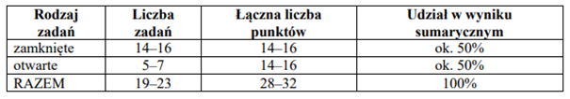
W roku 2024 zmniejszono liczbę zadań otwartych w arkuszu egzaminacyjnym. Za rozwiązanie zadań można uzyskać 25 punktów, w tym: 15 pkt za zadania zamknięte, 10 pkt za zadania otwarte.

Porady prawne i administracyjne
Egzamin ósmoklasisty to proces wymagający pewnych formalności i przestrzegania określonych przepisów. W tym rozdziale omówimy informacje o formalnościach związanych z egzaminem, prawa ucznia w czasie egzaminu.
Informacje o formalnościach związanych z egzaminem:
- Dokumenty tożsamości: Na egzaminie uczniowie muszą posiadać odpowiedni dokument tożsamości, takie jak dowód osobisty lub legitymacja szkolna.

PRAWA UCZNIA W CZASIE EGZAMINU
- Ochrona danych osobowych: Uczeń ma prawo do ochrony swoich danych osobowych podczas egzaminu. Nauczyciele i komisja egzaminacyjna są zobowiązani do przestrzegania przepisów o ochronie danych.
- Prawo do przeprowadzenia egzaminu w innym miejscu niż szkoła: W szczególnych przypadkach wynikających ze stanu zdrowia lub niepełnosprawności ucznia, za zgodą dyrektora okręgowej komisji egzaminacyjnej, egzamin ósmoklasisty można przeprowadzić w innym miejscu niż szkoła, np. w domu ucznia.
- Prawo do wniesienia zastrzeżeń: Jeżeli – zdaniem ucznia lub jego rodziców – w trakcie egzaminu ósmoklasisty nie były przestrzegane przepisy dotyczące jego przeprowadzenia, uczeń lub jego rodzice mogą w terminie 2 dni roboczych od dnia egzaminu z danego przedmiotu zgłosić pisemne zastrzeżenia do dyrektora okręgowej komisji egzaminacyjnej.
- Możliwość wglądu: Uczeń lub rodzic mają prawo wglądu do sprawdzonej i ocenionej pracy egzaminacyjnej oraz możliwość złożenia wniosku o weryfikację sumy punktów.
- Prawo do specjalnych warunków: Uczniowie z niepełnosprawnościami lub innymi specjalnymi potrzebami edukacyjnymi mają prawo do dostosowania warunków i form przeprowadzania egzaminu.
- Dostosowanie form egzaminu ósmoklasisty polega na przygotowaniu odrębnych arkuszy dostosowanych do potrzeb i możliwości zdających.
- Dostosowanie warunków przeprowadzania egzaminu ósmoklasisty polega między innymi na:
- zminimalizowaniu ograniczeń wynikających z niepełnosprawności, niedostosowania społecznego lub zagrożenia niedostosowaniem społecznym ucznia
- zapewnieniu uczniowi miejsca pracy odpowiedniego do jego potrzeb edukacyjnych oraz możliwości psychofizycznych
- wykorzystaniu odpowiedniego sprzętu specjalistycznego i środków dydaktycznych
- odpowiednim przedłużeniu czasu przewidzianego na przeprowadzenie egzaminu ósmoklasisty
- ustaleniu zasad oceniania rozwiązań zadań wykorzystywanych do przeprowadzania egzaminu ósmoklasisty, uwzględniających potrzeby edukacyjne oraz możliwości psychofizyczne ucznia
- zapewnieniu obecności i pomocy w czasie egzaminu ósmoklasisty nauczyciela wspomagającego ucznia w czytaniu lub pisaniu lub specjalisty odpowiednio z zakresu danego rodzaju niepełnosprawności, niedostosowania społecznego lub zagrożenia niedostosowaniem społecznym, jeżeli jest to niezbędne do uzyskania właściwego kontaktu z uczniem lub pomocy w obsłudze sprzętu specjalistycznego i środków dydaktycznych

CO MOŻNA WNIEŚĆ NA EGZAMIN:
- Zdający powinni mieć przy sobie dokument stwierdzający tożsamość (np. legitymację szkolną) i okazać go w razie potrzeby. Natomiast w przypadku braku odpowiedniego dokumentu tożsamość ucznia może być potwierdzona przez jego wychowawcę lub innego nauczyciela danej szkoły
- Długopis (lub pióro) z czarnym tuszem (atramentem) przeznaczony do zapisywania rozwiązań (odpowiedzi). (niedozwolone jest korzystanie z długopisów zmazywalnych/ścieralnych)
- Butelkę wody. Woda może również być zapewniona przez szkołę. Podczas pracy z arkuszem egzaminacyjnym butelka powinna stać na podłodze przy nodze stolika, aby uczeń przypadkowo nie zalał materiałów egzaminacyjnych.
- Dodatkowo na egzaminie z matematyki każdy zdający powinien mieć linijkę. Rysunki – jeżeli trzeba je wykonać – zdający wykonują długopisem. Nie wykonuje się rysunków ołówkiem.
- W przypadku uczniów chorych lub niepełnosprawnych – leki i inne pomoce konieczne ze względu na chorobę lub niepełnosprawność

CZEGO NIE MOŻNA WNIEŚĆ NA EGZAMIN:
- Do sali egzaminacyjnej nie można wnosić żadnych urządzeń telekomunikacyjnych, np. telefonów komórkowych, odtwarzaczy mp3, smartwatchy, ani korzystać z nich w tej sali. Złamanie powyższej zasady będzie każdorazowo skutkować unieważnieniem egzaminu z danego przedmiotu.


